  
  
  
  
  
  
  
  
  
  
  
  
**نام و نام خانوادگی: رقیه رحیمی**

**شماره دانشجویی: 970144196  
درس: طراحی واسط کاربر**

**موضوع: پایان ترم**

**استاد: سید علی رضوی ابراهیمی**

**رشته : مهندسی کامپیوتر**

**دانشکده : فنی مهندسی**

**دانشگاه: پیام نور- مرکزپاکدشت**

**سوال:**  
12 مثال همانند مثالهای » خوب« ویا »بد « کتاب برای ویژگیها و محدودیت های مختلف انسانی از فصول 3 تا 9 از سایت ها و یا نرمافزارهای موجود و در دسترس، با ذکر منبع و مرجع مورد استفاده، ارائه نمائید. 12 نمره (راهنمایی : نمونه مثالهای کتاب در فصل 3 تا 9 را ببینید سپس خودتان از سایتهای مختلف یا نرمافزارهای موجود مثالهای متناسب را انتخاب نمائید.)

**مقدمه**

سیستم بصری انسان برای درک ساختارها، بهینه رفتار می‌کند. درک ساختار محیط کمک می‌کند که اشیا و رویدادها برای ما معنادار باشد. سیستم بصری و مغز انسان دارای محدودیت ها و نقاط قوتی است  
به طور مثال

* حس بینایی انسان رنگ های محدودی را میبیند
* انسان ها دید حاشیه ای ضعیفی دارد
* توجه انسان محدود و حافظه ای ناکافی دارد
* تشخیص برای انسان ساده تر از یادآوری میباشد و…

به طور مثال هنگامی که افراد با یک نرم افزار یا وبسایت کار می‌کنند صفحه نمایش را با دقت بررسی نمی‌کنند و همه مطالب را نمی خوانند  آنها به سرعت به دنبال اطلاعات مورد نیاز خود میگردند.

یک سری اصول برای این نقاط قوت و محدودیت های انسان برای طراحی بهتر تعریف شده که طراحان باید حین طراحی خود آنها را در نظر بگیرند و متناسب با این اصول و با در نظر گرفتن این محدودیت ها و نقاط قوت طراحی خود را انجام دهند در این صورت انسان ها می توانند راحت تر با نرم افزار یا وبسایت مورد نظر ارتباط برقرار کنند و به اهداف خود برسند.

مطالب ارائه شده در این تحقیق مثال های را ارائه می‌کند که نشان می‌دهد وقتی اطلاعات به صورت ساختارمند و مختصر و مفید ارائه می شوند و همچنین از رنگ های مناسب در سایت ها استفاده میشود جستجو در که آنها برای افراد راحت تر است و همچنین مثال هایی که نشان می دهند اگر وب سایت یا نرم افزار ما ساختار مفیدی نداشته باشد کاربر به راحتی نمی تواند با آن نرم افزار یا وبسایت کار کند و به هدف خودش در زودترین فرصت برسد و ممکن است دچار گمراهی یا اشتباه شود.

(لینک فیگما) :

<https://www.figma.com/file/voq0XsLBfRtESU5f0nsr6a/Untitled?node-id=0%3A1>

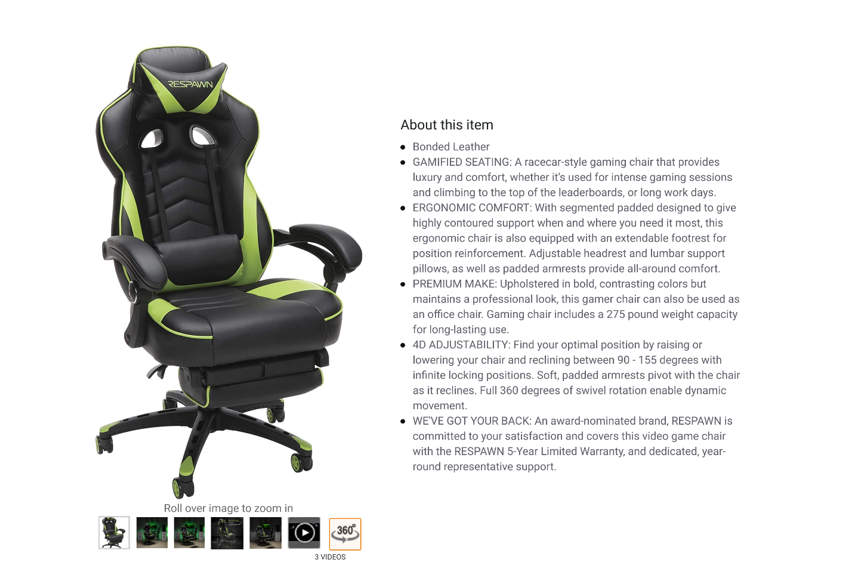

**منبع: سایت** [**https://www.amazon.com**](https://www.amazon.com)

یکی از نکاتی که ما باید در طراحی های خود رعایت کنیم داشتن ساختاری مناسب در وبسایت ها و یا نرم افزارهایمان است به این معنا که کاربر بتواند به راحتی وسادگی هر چه بیشتر متن مورد نظر را بخواند در عکس بالا که ازسایت [**https://www.amazon.com**](https://www.amazon.com) تهیه شده است همانطور که مشاهده میکنید ساختار توضیحات محصول خیلی مناسب نیست زیرا فاصله ها خیلی رعایت نشده.

نکته ی دیگری که میتوانیم به آن اشاره کنیم که در این طراحی به درستی رعایت نشده است متن طولانی مربوط به توصیف محصول است که کاربر مجبور میشود از اول تا انتها را بخواند، این موضوع ناکارآمد است زیرا اغلب مشتریان سایت یا نمیتوانند و یا نمیخواهند این متن طولانی را بخوانند.  
در عکس بالا هم این توضیحات در مورد صندلی گیمری تا حدودی طولانی ارائه شده است.



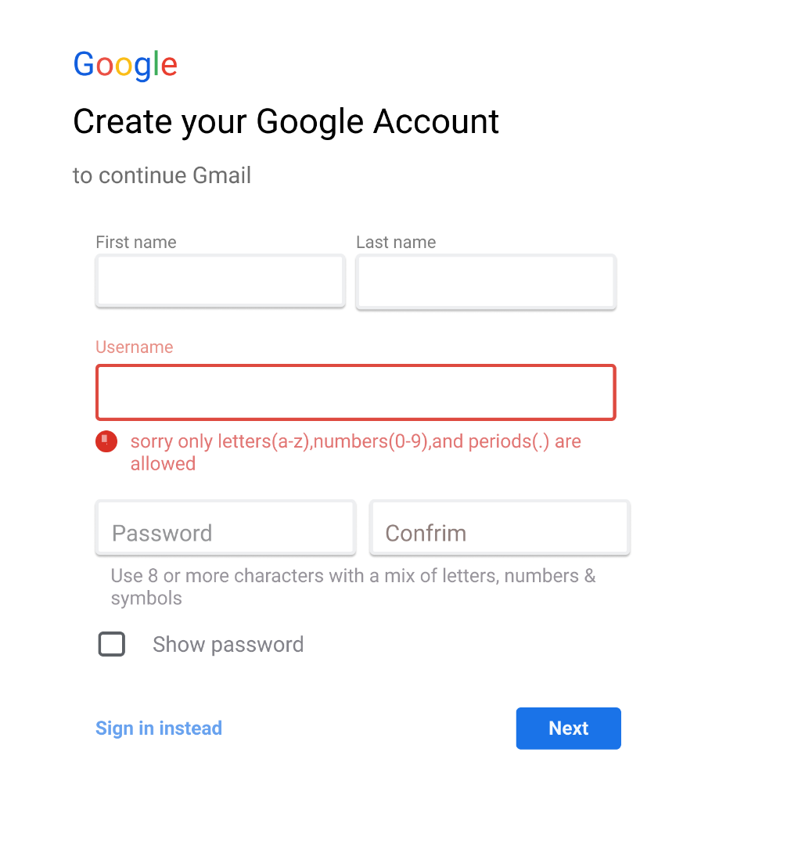

**منبع: ساخت اکانت جمیل** [**https://accounts.google.com**](https://accounts.google.com)

یکی از محدودیت های بصری انسان دید حاشیه ای ضعیف است. انسان ها به نکاتی که در دید آنها به طور مستقیم نباشد توجهی نمیکنند بنابراین طراحان هنگام طراحی باید پیام های خطا و یا پیام های مهم دیگر را در دید کاربرقراردهند و همچنین از رنگ ها و علائم مناسبی استفاده کنند.مثال بالا یک مثال خوب از این موضوع است زیرا پیام خطا درجای مناسب از دید کاربرو همچنین با رنگ مناسب   
نشان داده شده است و کاربر به سادگی متوجه این پیام خطا میشود.



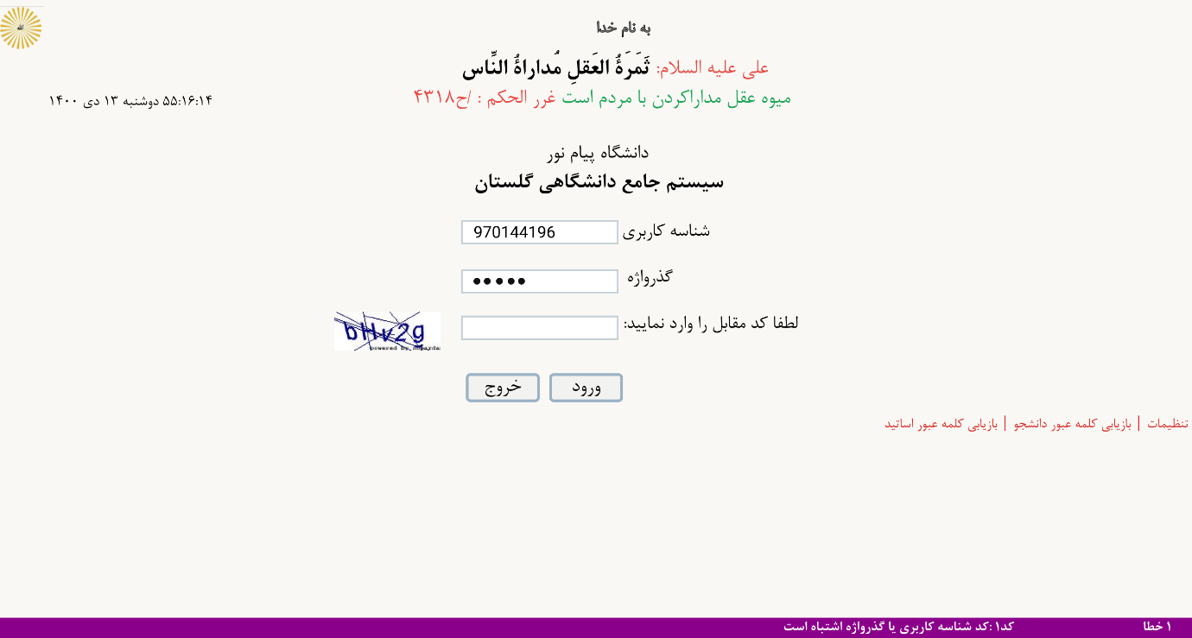

**منبع: سامانه گلستان پیام نور**

تصویر بالا یک مثال بد از **سایت سامانه گلستان پیام نور** است زیرا پیام خطا درخصوص اطلاعات نادرست ممکن است دیده نشود زیرا با فاصله ی زیادی از دکمه و دید کاربراست و همچنین رنگ مناسبی هم به کار نرفته تا کاربررا متوجه پیام خطا کند.



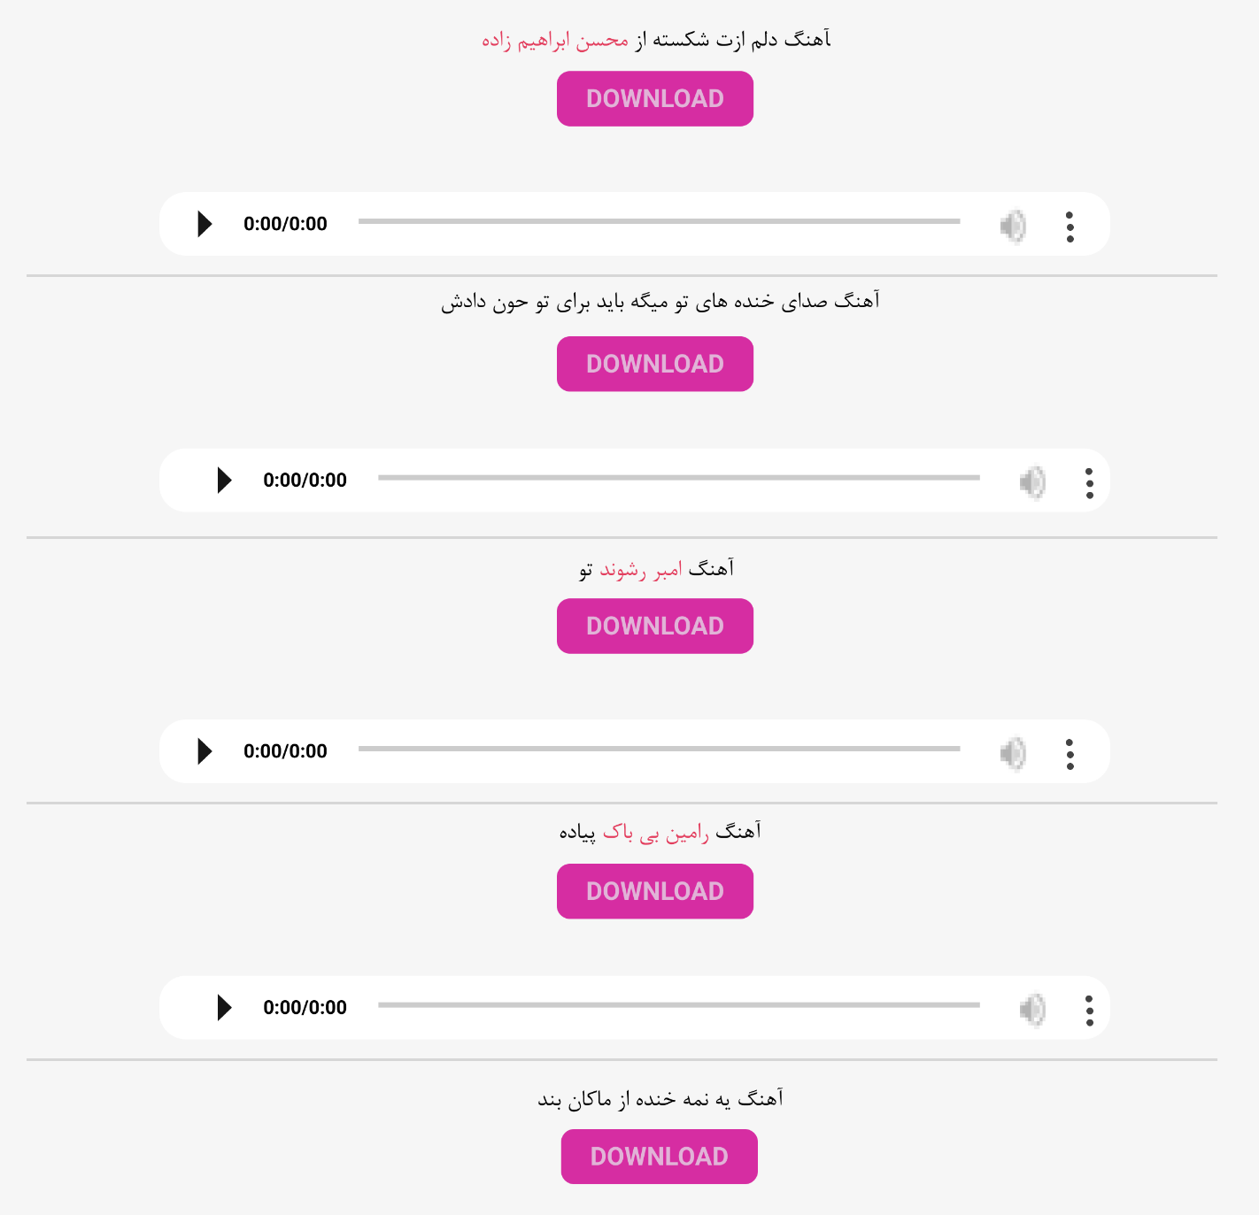

**منبع: https://mahanmusic.net**

به کار بردن ساختار نامناسب دراین سایت باعث میشود کاربر به اشتباه بیوفتد زیرا فاصله گذاری های مناسبی در این سایت به کار نرفته.



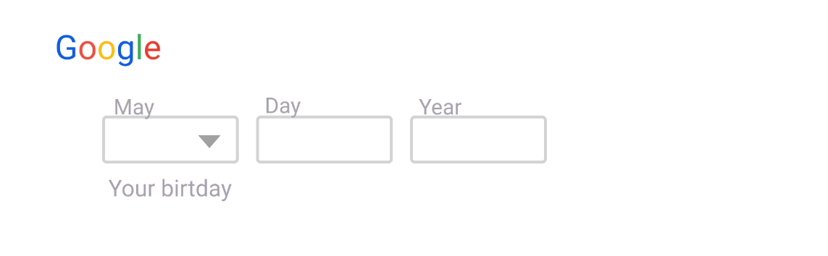

فیلد های جدا ازهم برای وارد کردن تاریخ تولد درهنگام ساخت اکانت جمیل که ساختارمند است



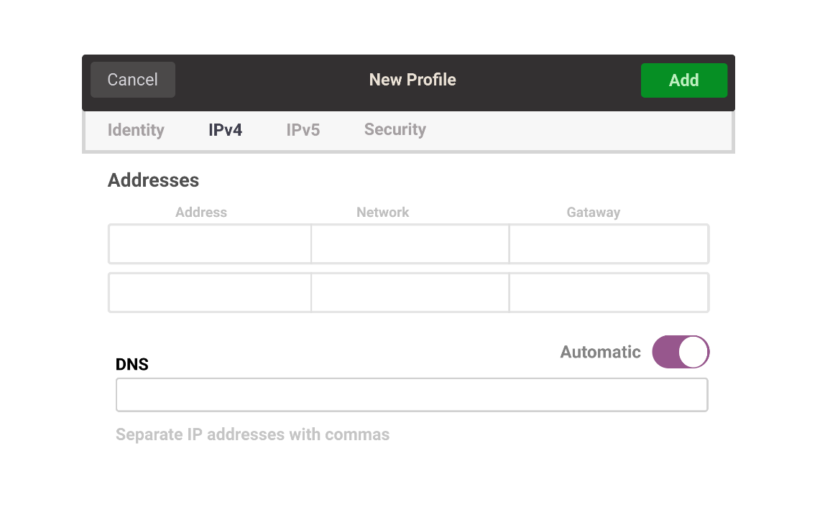

**منبع: نرم افزار لینوکس**

درنرم افزارلینوکس برای وارد کردن آدرس های ip فیلد ها جدا نشده است



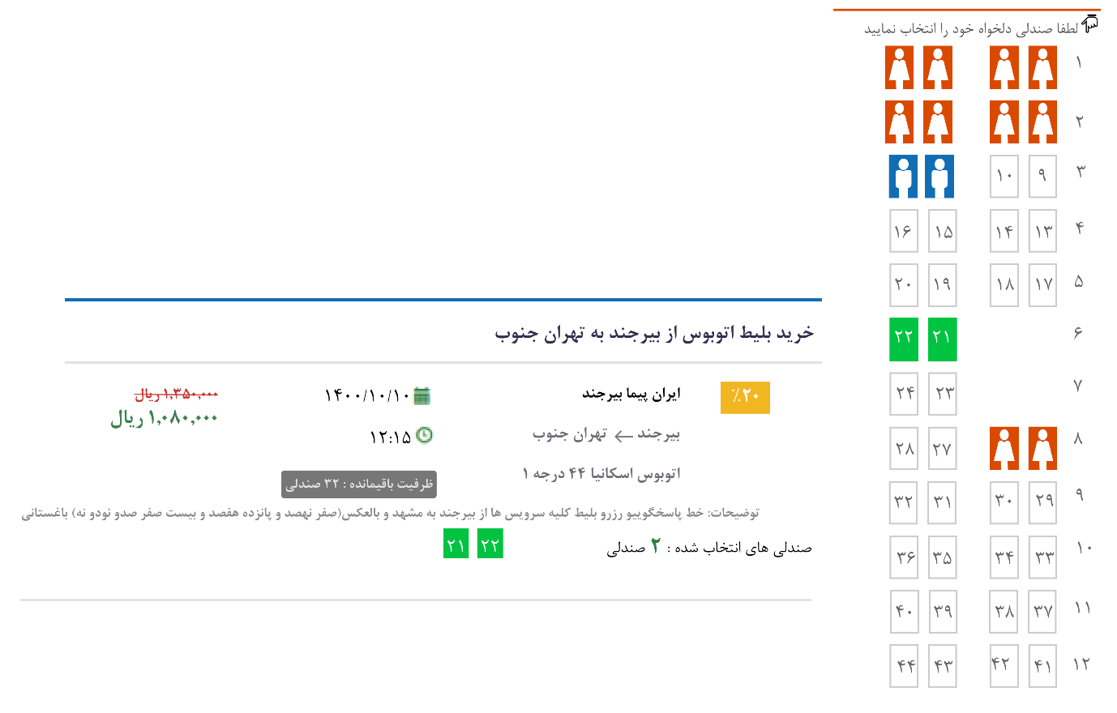

**منبع : سایت** [**https://www.payaneha.com/**](https://www.payaneha.com/)

حس بینایی انسان رنگ های محدودی را میبیند درک ما از رنگ ها هم نقاط قوت و هم نقاط ضعف دارد ازنقاط ضعف میتوانیم به کوررنگی اشاره کنیم از این رو رنگ هایی که ما در سایت ها و یا نرم افزارهای خود به کارمیبریم باید رنگ های مناسبی باشد تا انسان ها در تشخیص آنها دچار مشکل نشوندهمچنین رنگ ها متناسب با هدفی که داریم باشد به عنوان مثال در شکل بالا که از سایت[**https://www.payaneha.com/**](https://www.payaneha.com/) تهیه شده است صندلی های رزرو شده با رنگ قرمز(برای بانوان) و آبی برای (آقایان ) نشان داده شده است و رنگ سبز هم صندلی هایی را نشان میدهد که ما میخواهیم آنها را رزرو کرده ایم.  
همچنین استفاده از رنگ قرمز و سبز برای تخفیف هزینه ی بلیط بسیار مناسب و به جا است.  
از نکات دیگر این طراحی میتوانیم به ساختارمناسب بلیط اشاره کنیم.



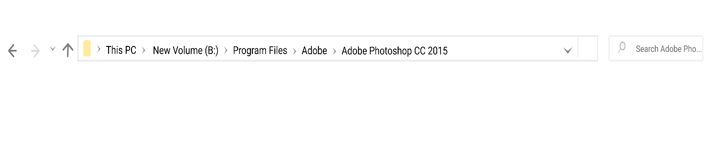

**منبع : ویندوز 10**

میزان حافظه ی انسان محدود و حافظه ی انسان ناکافی است.این جمله مربوط به حافظه ی بلند مدت و کوتاه مدت انسان ها میشود وقتی انسان ها در حال انجام کاری هستند وحین کارچیزی را به خاطر میسپارند آن مطلب به حافظه ی کوتاه مدت آنها میرود و امکان فراموشی آن زیاد میشود همچنین انسان ها درآن واحد تعداد زیادی مطلب را نمیتوانند به خاطر بسپارند به همین دلیل میگوییم حافظه ی انسان ناکافی است.  
در تصویربالا که هنگام جست و جوی ما برای یک نرم افزار در ویندوز10 است تمامی آدرس هایی که ما به آنها رجوع کرده ایم در نوار بالای پوشه ای که در آن هستیم نوشته میشود و اگر فراموش کنیم که کجا هستیم با نگاه کردن به این نوارخیلی زود میفهمیم دقیقا درکدام پوشه هستیم.



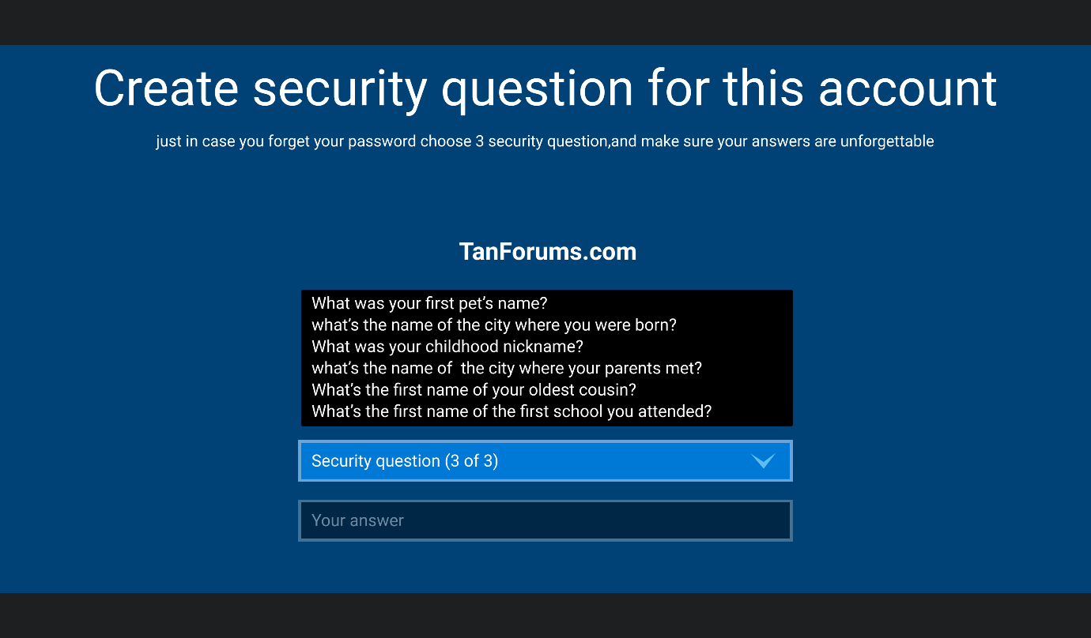

**منبع : نصب ویندوز 10**

همانطور که در بالا توضیح دادیم نرم افزارها و وبسایت های ما نباید کاربر را وادار به فک کردن کنن در تصویر بالا که حین نصب ویندوز10 گرفته شده است سوالاتی پرسیده میشود که باعث میشود کاربر برای یادآوریشان از حافظه ی بلند مدت خود استفاده کند.اما یکی از خوبی هایی که این طراحی دارد داشتن چندین سوال و دادن حق انتخاب سوال از بین این سوالات به کاربراست. اما در کل بهتراست از این که کاربر را به یادآوری واداریم بپرهیزیم.



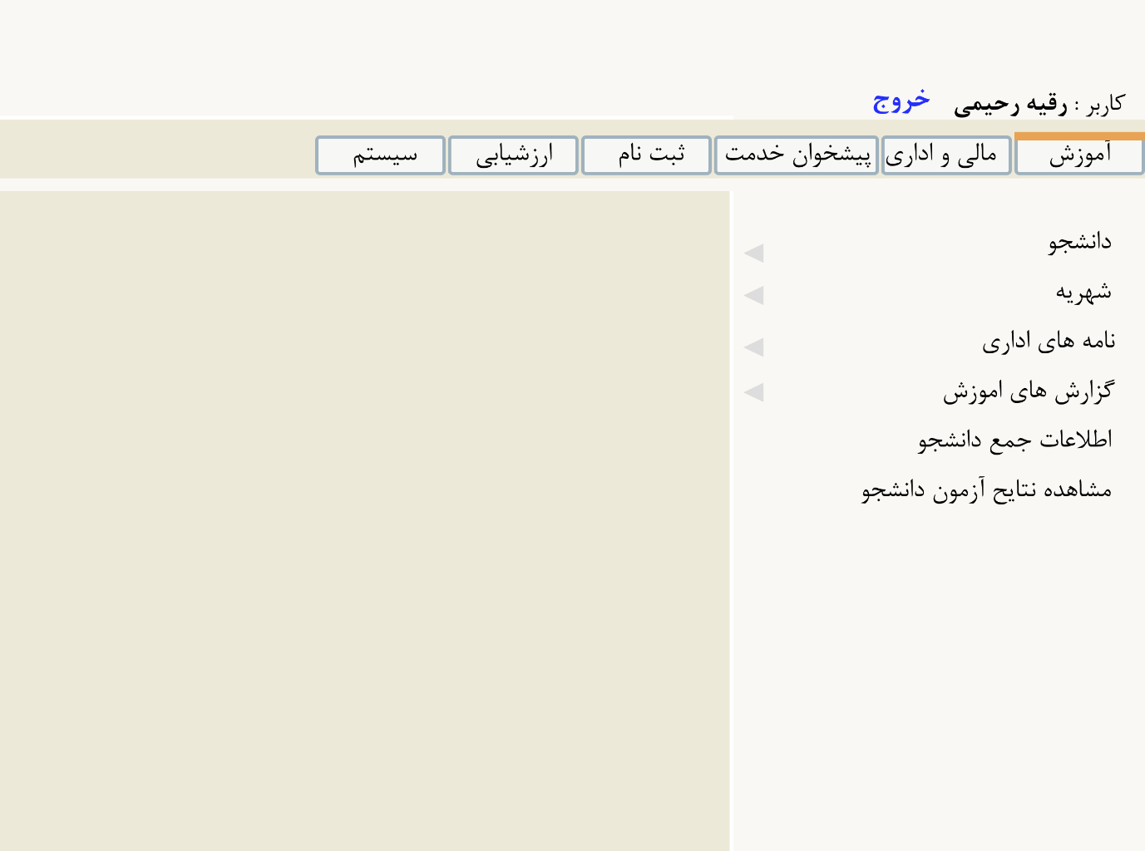

**منبع: سامانه گلستان پیام نور**

توجه محدود انسان به تفکرات و کارهایی که میخواهد انجام دهد شکل میدهد وقتی که انسان ها وارد یک سایت یا نرم افزاری میشوند هدفی دارند وطبق الگوهایی رفتار میکنند آن سایت یا نرم افزار باید طوری طراحی شده باشد که کاربر بتوند به راحتی به هدفی که دارد برسد نه این که بیشتر باعث گمراهی کاربرشود.  
در تصویر بالا که از سامانه گلستان پیام نور گرفته شده است میبینیم که این اصل به درستی به کار نرفته است به عنوان مثال دانشجویی که باهدف انتخاب واحد وارد این سامانه میشود کاملا گمراه و دچار مشکل میشود که دقیقا باید به کدام بخش مراجعه کند.  
همچنین طراحی نامناسب دیگر این سامانه این است که کاربر را وادار به استفاده از یادآوری و فک کردن میکند.کاربر باید تلاش کند و خودش بفهمد که برای رسیدن به هدف کدام قسمت را برود و این خود باعث گیجی و خستگی کاربر میشود که نکته ی منفی است.



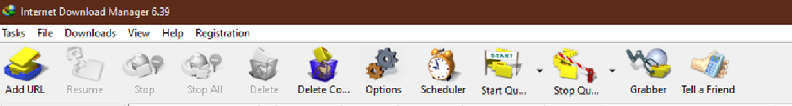

منبع: نرم افزار **internet Download Manager**

برای انسان ها تشخیص ساده تراز یادآوری است در تصویر بالا عکس ها یا نماد هایی که به کار برده شده است باعث میشود کاربربه راحتی تشخیص دهد که هر کدام از بخش ها مربوط به چه کاری میشود.



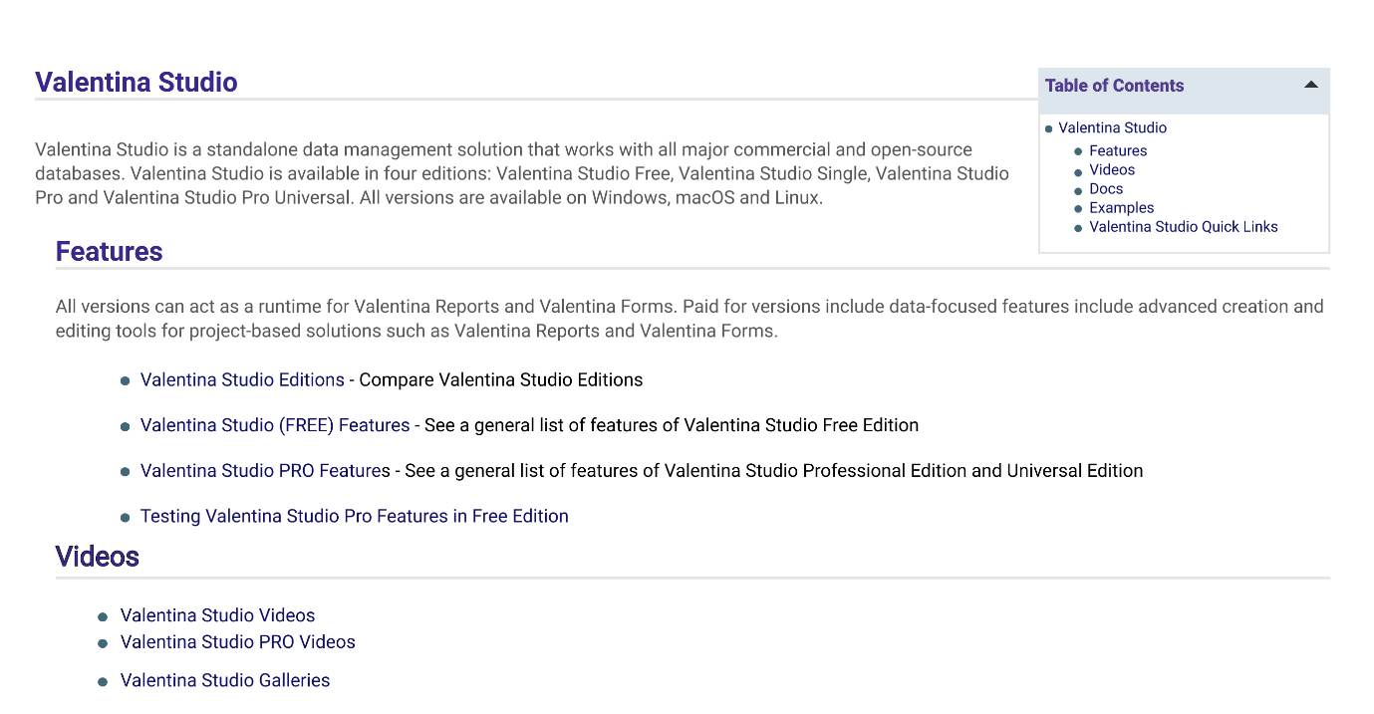

**منبع: نرم افزارValentina Studio**

یکی از توانایی های انسان خواندن است. خواندن چیزی است که کاربران در سایت ها به طور چشمگیری با آن سرو کار دارند بنابراین وقتی میخواهیم در سایت ویا نرم افزارمان نوشته ای را قرار دهیم باید اصولی را رعایت کنیم تا عمل خواندن برای کاربرمان به راحتی صورت بگیرد.  
به طورمثال نوشته ی ما نباید فونت خیلی ریزی داشته باشد و یا رنگ خیلی روشنی داشته باشد همچنین باید متن ما دارای ساختار مناسبی باشد تا خواندن آن راحت تر باشد  
و این که نوشته ما نباید در بک گراند شلوغی قرار داده شود  
تصویر بالا که از قسمت راهنمای نرم افزارValentina Studio گرفته شده است متن به کار رفته درآن دارای ساختار مناسبی میباشد.





**منبع:** [**https://www.apple.com**](https://www.apple.com)

استفاده از فونت ریز و رنگ روشن متن باعث میشود کاربر به مشکل بتواند متن را بخواند.



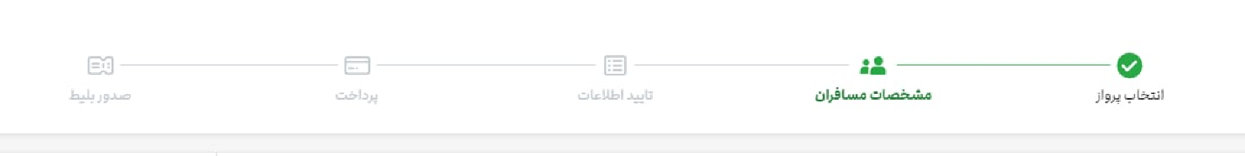

**منبع: سایت** [**https://www.alibaba.ir/**](https://www.alibaba.ir/)

سیستم رزرو بلیط در سایت علی بابا مراحل پیشرفت کاررا به صورت شفاف به ما نشان میدهد و به راحتی میتوان مراحل طی شده را از مراحل طی نشده تشخیص داد زیرا مراحل طی شده با رنگ سبز و مراحلی که هنوز وارد آنها نشده ایم را با رنگ خاکستری نشان میدهد.



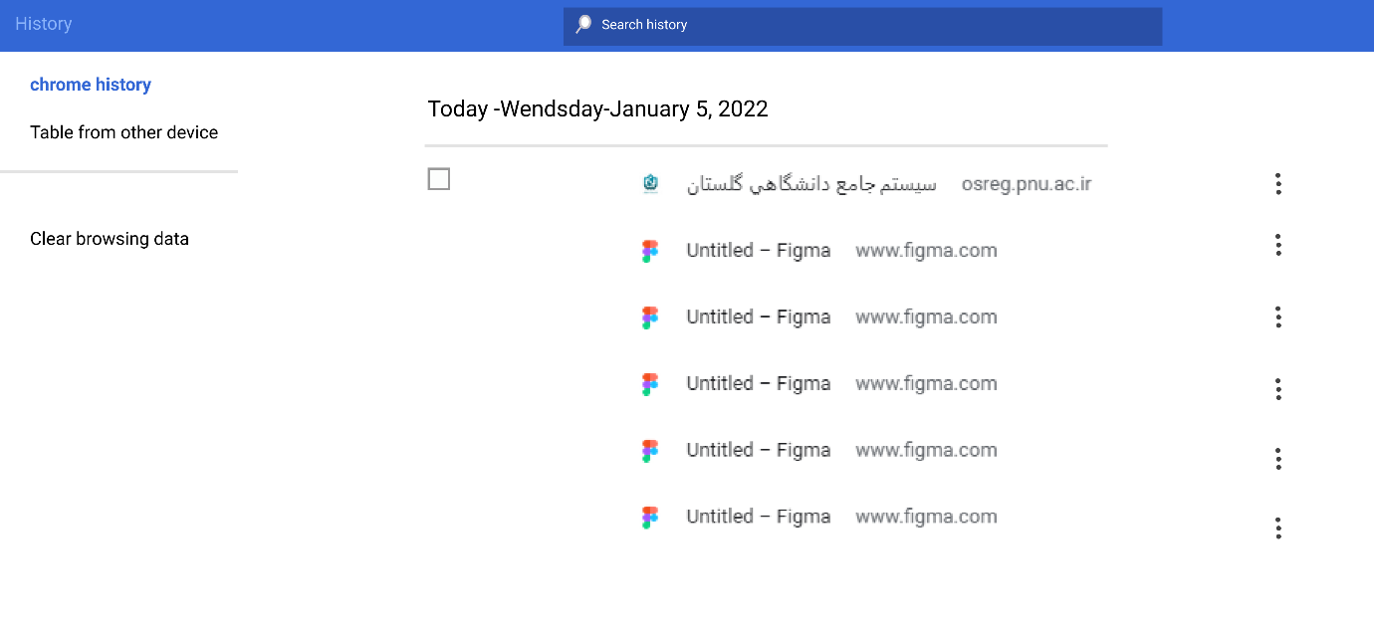

**منبع: chrome://history**

درhistory گوگل سایت هایی که اخیرا به آنها مراجعه کردیم را میتوانیم به راحتی بیابیم و ما را از فک کردن و یادآوری بی نیاز میکند.

